**¿Qué aprendí? 5° Básico Capítulo 3**

1. Un jarro de jugo contiene 10 veces más jugo que un vaso.

Si el vaso de jugo contiene 2 dL, ¿cuántos decilitros de jugo contiene el jarro?

 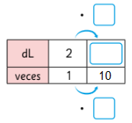

Expresión matemática:

Respuesta:

|  |  |
| --- | --- |
| Nivel | 5º Básico |
| Tomo | 1 |
| Capítulo | 3: Haciendo cintas |
| OA | 3: Demostrar que comprenden la multiplicación de números naturales de dos dígitos por números naturales de dos dígitos: resolviendo problemas rutinarios y. no rutinarios aplicando el algoritmo |
| Contenido | Multiplicación de números naturales de dos dígitos por números naturales de un dígito. |
| Indicador de evaluación | Resuelven multiplicaciones en el contexto de problemas rutinarios y no rutinarios, usando el algoritmo de la multiplicación. |
| Habilidad | Resolver problemas |
| Respuesta esperada | Expresión matemática: 2 • 10  Respuesta: 20dL. |

**¿Qué aprendí? 5° Básico Capítulo 3**

1. ¿Cuántas veces la longitud de la cinta azul es igual a la longitud de la cinta roja?

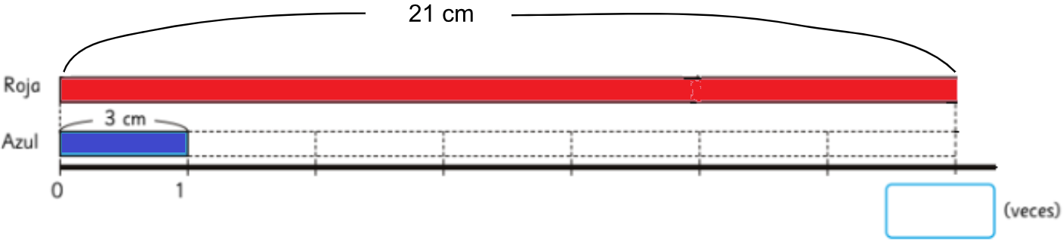

|  |  |
| --- | --- |
| Nivel | 5º Básico |
| Tomo | 1 |
| Capítulo | 3: Haciendo cintas |
| OA | 4: Demostrar que comprenden la división con dividendos de 3 dígitos y divisores de 1 dígito: resolviendo problemas rutinarios y no rutinarios que impliquen divisiones |
| Contenido | División de números naturales de dos dígitos por números naturales de un dígito. |
| Indicador de evaluación | Resuelven divisiones en el contexto de problemas rutinarios y no rutinarios, usando el algoritmo de la multiplicación. |
| Habilidad | Resolver problemas |
| Respuesta esperada | 7 veces. |